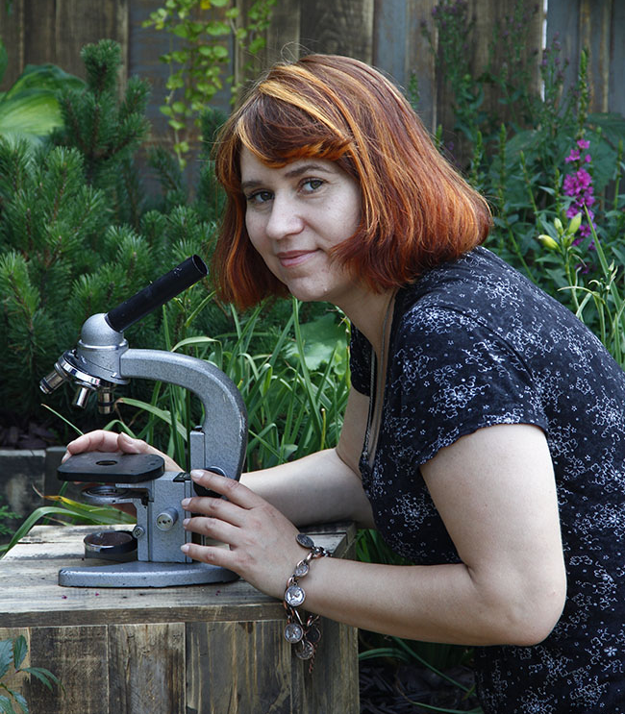
Дорогие друзья!
Предлагаем вашему вниманию очередной, шестнадцатый номер нашего журнала. Его отрывают статьи главного редактора журнала Галины Георгиевны Орловой.
В этом номере журнала вы сможете прочесть статьи о легендарном саратовском хирурге Николае Васильевиче Герасимове. Его сын, Алексей Николаевич Герасимов, давний друг нашего журнала, отметил свой юбилей – 80-летие. Этому посвящена одна из публикаций.
Наш автор Валерий Михайлович Ганский предлагает вашему вниманию рассказ «Электрик и белошвейка».
Автором нашего журнала стала Елизавета Моисеевна Ерина, которая в течение 41 года возглавляла филиал госархива Саратовской области в г.Энгельсе (ныне – Государственный исторический архив немцев Поволжья в г.Энгельсе). Из её статей вы узнаете об очень непростой судьбе немцев Поволжья.
В этом году первый в мире театр юного зрителя – Саратовский ТЮЗ им. Ю.П. Киселёва отмечает своё 100-летие. Этой теме посвящены статьи двух авторов: уже известного вам Алексея Николаевича Герасимова и нового для нашего журнала автора – Вячеслава Алексеевича Дьяконова. В этом году Вячеслав Алексеевич отмечает 60-летие своей творческой жизни. Позади – многие годы служения искусства в различных учреждениях культуры и книги о саратовских театрах.
Памяти двух медиков посвящена отдельная страница. Это безвременно ушедшие от нас Александр Васильевич Гвоздков и Юрий Георгиевич Саухин. Многие годы они работали преподавателями в Саратовском областном базовом медицинском колледже. Предлагаем вам их стихи, а также видеоролик, посвящённый Александру Васильевичу Гвоздкову, который выполнила выпускница нашего колледжа Анна Кустова.
В этом году своё 85-летие отмечает легендарный человек – крупный учёный и один из самых популярных бардов Александр Моисеевич Городницкий. Предлагаем вашему вниманию три беседы с ним, которые состоялись в этом, юбилейном для него, году.
Редколлегия нашего журнала пополнилась ещё одним автором – это Нина Георгиевна Пенькевич, которая многие годы проработала на кафедре физики в Саратовском государственном университете им. Н.Г. Чернышевского. Она вспоминает своё детство, а также предлагаем вашему вниманию фоторепортаж «Вид из окна».
Мы продолжаем публиковать акафисты, которые составляет Игорь Храмов (Тесёлкин).
На этот раз, очень широко представлена поэтическая страница журнала. Это стихи уже знакомого вам Виталия Попова, а также нового для нас автора, – это поэт Мария Вадимовна Цыбульская.
Предлагаем вашему вниманию статью, посвящённую эстетическому воспитанию студентов, а зарисовку «Электрик и белошвейка».
На этот раз в журнал включен рассказ Татьяны Лисиной «Сказки старого дома» и прилагается его аудиозапись – рассказ был прочитан мастером художественного слова Сюзанной Леонардовной Лавринович. Нам кажется уместным разместить видеоклип, посвящённый Сюзанне Леонардовне, который был сделан выпускницей Саратовского областного базового медицинского колледжа Анной Кустовой.

Редактор Поволжского филиала журнала
«Интегральная медицина и жизнь»
Татьяна ЛИСИНА,

